Aktivitetskontakt eller avlastning - en oppgave for deg?
Vil du jobbe med avlastning eller som aktivitetskontakt? Kommunen trenger rekruttering av personer til slike oppgaver.
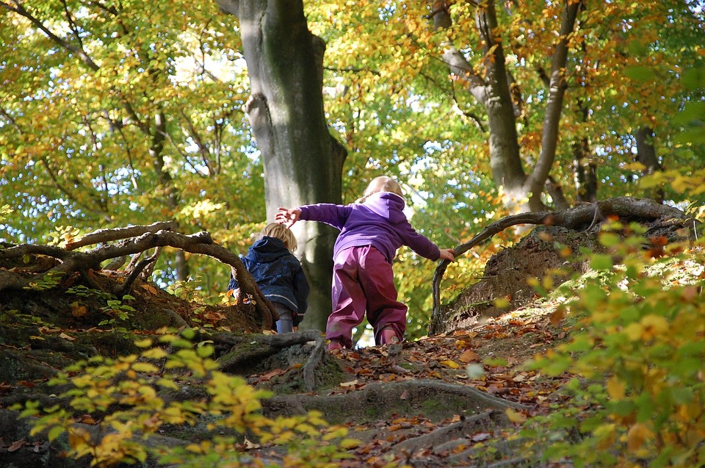
Kort fortalt
- Aktivitetskontakt er en ordning for de som trenger hjelp individuelt eller i en gruppe, for å få en aktiv og meningsfylt fritid.
- Tilbudet gjelder for personer i alle aldre med fysiske, psykiske eller sosiale utfordringer, og for personer med nedsatt funksjonsevne.
- Privat avlastning er en ordning for pårørende til barn og unge under 23 år som står i særlig tyngende omsorgsarbeid.
Som aktivitetskontakt eller avlaster i hjemmet hjelper du en annen person/familie gjennom sosialt samvær og ulike aktiviteter. Det er en meningsfull oppgave, hvor du er med på aktiviteter som er tilpasset den du hjelper, sitt behov.
Aktivitetskontakt er en ordning for barn fra åtte år, ungdom og voksne som har behov for å få hjelp til å komme ut av en isolert tilværelse, og/eller ha en meningsfull fritid. Oppgavene dine som aktivitetskontakt kan for eksempel være å hjelpe til med å danne nettverk, gå turer, shoppe, eller annet dere kommer fram til i felleskap.
Rollen som avlaster er ikke så ulik den som aktivitetskontakt. Som avlaster skal du hjelpe foreldre til barn som krever ekstra mye omsorg. Det kan være et barn som trenger å møtes etter skolen, noen timer sosialt samvær i løpet av en uke, eller at barnet bor hos avlaster noen døgn per måned. Avlastningen varer vanligvis fra fredag klokken 16:00 til søndag klokken 16:00.

-Som avlaster er du en omsorgsperson, som gir av deg selv. Barnet som kommer inn, blir som en del av familien.
Det blir gitt individuell veiledning og opplæring etter behov.
Å ha aktivitetskontakt eller avlaster i hjemmet er gratis for brukeren – lønningen betales av kommunen. Det er ingen særskilt utdanning som kreves for å være aktivitetskontakt eller avlaster, men det er viktig at du er til å stole på, samarbeidsvillig, omsorgsfull og over 18 år.
Ordningen kan kombineres med jobb og studier, siden det ikke er en heltidsjobb. Som aktivitetskontakt eller avlaster kan du inneha 100 prosent stilling i eller utenfor kommunen, og samtidig arbeide som aktivitetskontakt eller avlaster.
Er du interessert? Meld din interesse til tjenestekontoret med opplysninger om deg selv og motivasjonen for at du ønsker å bidra. Dette sender du til; tjenestekontoret@alvdal.kommune.no.
Er du en av aktivitetskontaktene eller avlaster vi ser vi har behov for, vil vi ta kontakt.
Det er ingen søknadsfrist, henvendelser behandles fortløpende.

